- Registro Previo / correo de empresa o correo personal, número de empleado y nombre para relacionar al participante con el contrato
- Definir proceso de registro, previa autorizacion de Cliente para vincular el correo institucional con el numero de participate/contraseña preestablecida “numero de participante” incluir reglas de seguridad de contraseña de PAI

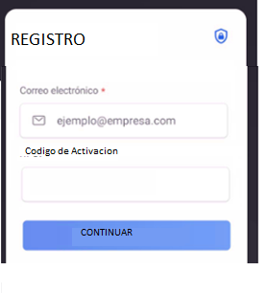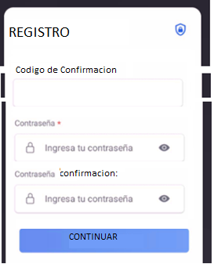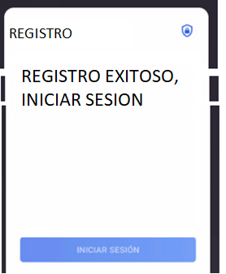

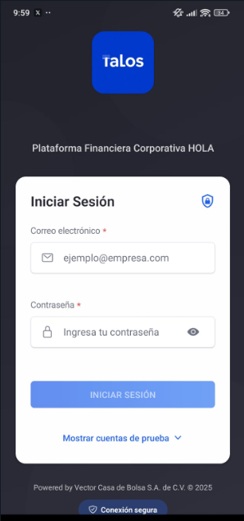
- Olvide mi contraseña, falta agregar link para llevar a proceso de recuperación de contraseña, falta pantalla para recuperar contreña
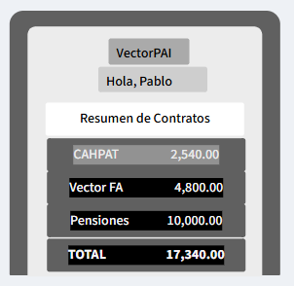

Esta pantalla es la inicial, cuando el usuario/participante pertenece a mas de un contrato configurado en el menú de administración de Vector

<TAB 1 INICIO>
El tab 1 contendrá: saldo actual, resumen de movimientos, resumen de prestamos
Prevalece el apartado de saldo actual, Se requiere un apartado para configurar el dato de Meta de ahorro por el usuario/participante en la misma app, seria redirgirlo a alguna pantalla o modal para establecer el dato.
La meta seria por cada uno de los contratos configurados del participante
Incluir fecha de última actualización del contrato.
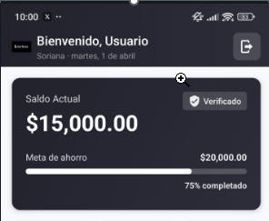
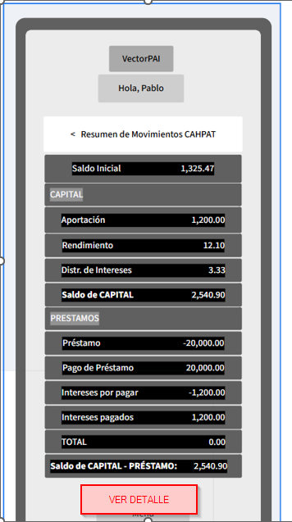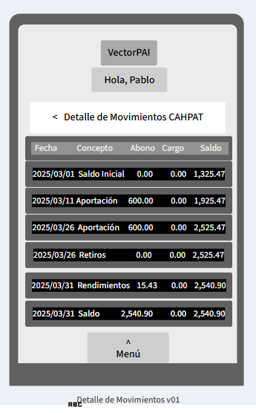
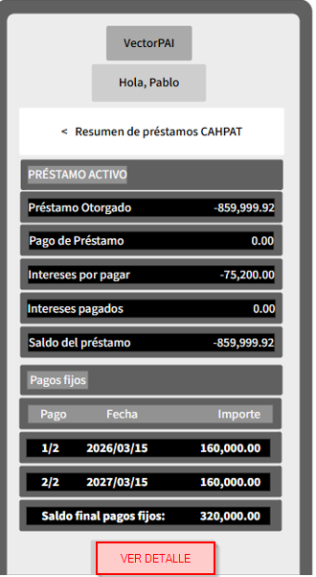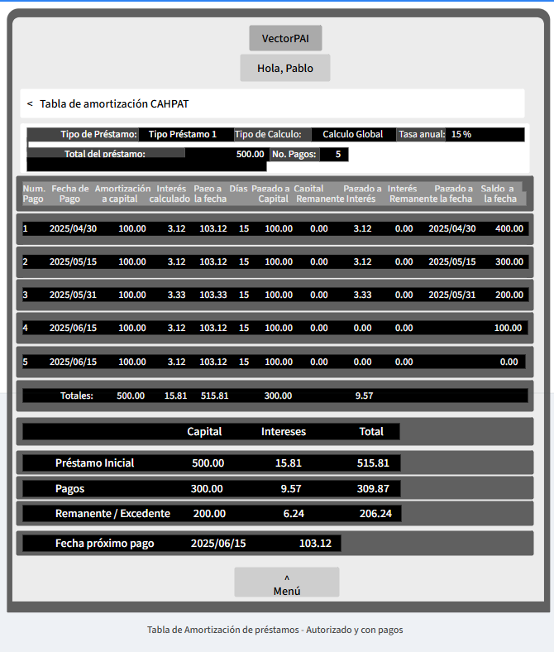
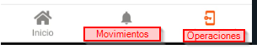

<TAB 2 MOVIMIENTOS>
- TAB 2 (histórico de movimientos)
- Primero filtrar Año->Mes y después presentar disponibles
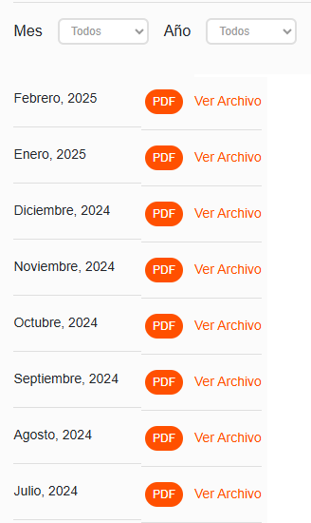
**Falta pantalla para visualizar el archivo en la app “Ver Archivo”
<TAB 3 MIS SERVICIOS>
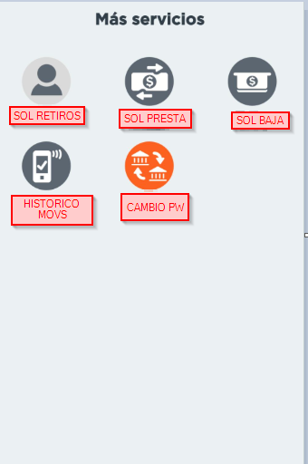

Definir accesos rápidos: todas las funciones que pueda hacer desde la APP: Solicitud de préstamos, solicitud de retiros, cambio de aportaciones, aportaciones extraordinarias, cambio de contraseña, botón de avisos/
1.- Solicitud de modificación de aportación ordinarias
2.- Solicitud de Aportaciones extraordinarias
3.- Solicitud de Retiro (Periodicidad) (s,q,c,m) (informativo de cuanto estas aportando)
4.- Solicitud de Préstamo (Fecha de ingreso/Fecha de antigüedad en el FA o CA)
Quitar “solicitar préstamos” / ocultar, FASE2, pestaña 3 (acciones)
Agregar “banner” “Aportación “: (FA/CA) informativo de cuanto estas aportando| Fase2: (CA) informativo y cambio de aportación, solicitud cambio de aportación
<botón de Solicitud de Préstamo >

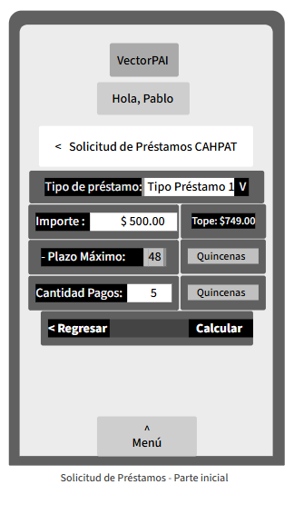
**Incluir los campos prestamos pendientes y monto; y permitir y denegar que genere un nuevo prestamos si ya tiene uno autorizado o pendiente
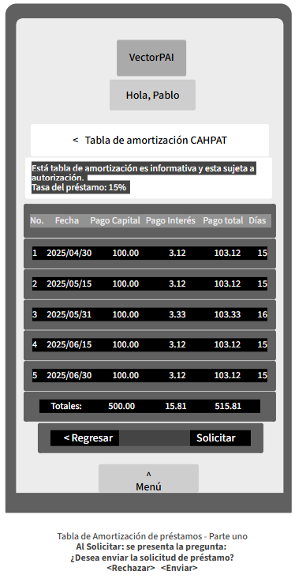

<botón de Solicitud de RETIRO >

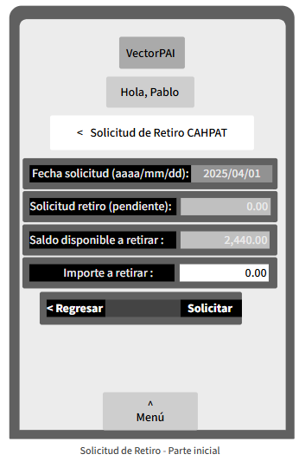

<botón de Solicitud de BAJA >

- De momento no incluir la opción de baja

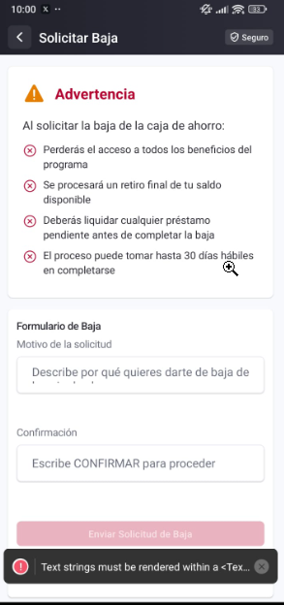

<botón de Solicitud de CAMBIO DE CONTRASEÑA >

